实验三 全流水脉动阵列矩阵乘法器

1 实验背景
矩阵乘法用于把多组输入与多组系数进行组合，是线性变换和神经网络计算的重要基础。大语言模型的线性投影、前馈网络及注意力计算均涉及矩阵运算。硬件上，一个矩阵乘法可以分解为大量乘加操作，因此需要研究如何组织多个乘加单元，使它们持续协同工作。
如果只复用少量算术单元顺序完成全部乘加，完成一个矩阵所需时间较长；如果简单增加算术单元而缺少数据复用与调度，则可能反复读取相同输入和权重，并让计算单元因等待数据而闲置。扩大并行规模之后，数据供应、互连和存储访问也会成为效率瓶颈。

2 实验目标
项目 | 要求
任务 | 设计 4×4 全流水脉动阵列，计算两个 4×4 无符号 8 位整数矩阵之积
PE 结构 | 固定权重：每 PE 保存一个权重，输入从左流入，部分和从上流入
流水线 | 流水线结构；load=0 正常计算，load=1 停止计算并装载权重
模块名 | MULT
接口 | input_data[127:0]、weight[127:0]、clk、rst_n、load → res[303:0]
输出位宽 | 每元素 19 位（单元素 < 2¹⁸），res[19*(4*i+j) +: 19] 对应 Y[i][j]。

注意：input 是 Verilog 关键字，本实验端口命名为 input_data。

3 实验原理

3.1 为什么是脉动阵列
矩阵乘法 Y = WX 需要 64 次乘加（4×4×4）。脉动阵列用 16 个 PE 排成 4×4 网格，数据在 PE 之间逐拍流动（Kung 与 Leiserson，1978）：
• 每个 PE(k,i) 保存权重 W[i][k]，即权重矩阵按“转置”方式放置。
• 输入矩阵 X 第 k 行的元素从阵列第 k 行左边界流入，每拍向右传一个 PE。
• 部分和从阵列顶部流入，每拍向下传一个 PE，沿途累加权重与输入的乘积。
• 第 i 列底部依次输出结果矩阵 Y 的第 i 行。
每拍 16 个 PE 同时工作，计算数据通过相邻 PE 的局部连接传递，形成适合矩阵运算的流水结构。

3.2 PE 内部时序
时钟 | x_in | p_in | p_out
1 | x₁ | p₁ | 0
2 | x₂ | p₂ | p₁ + w·x₁
3 | x₃ | p₃ | p₂ + w·x₂

PE 将 p_in + w × x_in 的计算结果送至 p_out，并将 x_in 传给 x_out；两路输出均寄存 1 拍。

4 接口与数据约定
总线编码约定如下：
总线 | 位段 | 含义
weight[127:0] | [8*(4i+k) +: 8] | 权重 K[i][k]，行主序，load=1 时 16 个 PE 并行装入
input_data[127:0] | [8*(4q+k) +: 8] | 帧槽位 (4q+k)：第 t=4f+q 拍第 k 行左边界的输入
res[303:0] | [19*(4i+j) +: 19] | 结果 y_ij，行主序，t=4m+10 整组锁存

5 实验结果

5.1 时序检查
cd lab_3/sim
iverilog -g2005 -s tb_MULT -o simv ../rtl/MULT.v ../rtl/PE.v ../tb/tb_MULT.v
vvp simv
gtkwave wave.vcd wave.gtkw
测试文件为所用工程 tb 目录下的 tb_MULT.v。时钟周期 10 ns；TB 在下降沿准备控制和数据，在上升沿后 1 ns 检查，避免与寄存器更新竞争。
时刻 | 驱动与检查
20～45 ns | 20 ns 释放复位；30 ns 设置 load 与 K1，35 ns 装载；40 ns 释放 load 并准备首帧，45 ns 为 E0。
85～186 ns | 85 ns 开始第二矩阵；145、185 ns 更新两组输出，146、186 ns 逐项检查。
190～306 ns | 190 ns 设置 K2，195 ns 装载；205 ns 为新 E0，305 ns 更新输出，306 ns 检查。

5.2 波形图
以下截图位置按随附 TB 的默认时钟和激励标注。将 GTKWave 时间单位设为 ns；矩阵字段建议按无符号十进制显示，总线仍可保留十六进制。若修改激励时刻，应重新推导对应时间。
检查时间 | 本次输入与权重 | 数学期望与观察重点
146 ns | K1为单位阵，输入X₀为1到16 | Y=X₀；Y[0][0]=1，Y[3][3]=16
186 ns | K1不变，连续输入X₁ | Y=X₁；两个角点为13和157，全部16项都要检查
306 ns | K2全2，重新输入X₂ | 每行均为532、588、644、700，检查新旧权重是否混淆

（1）复位与权重装载
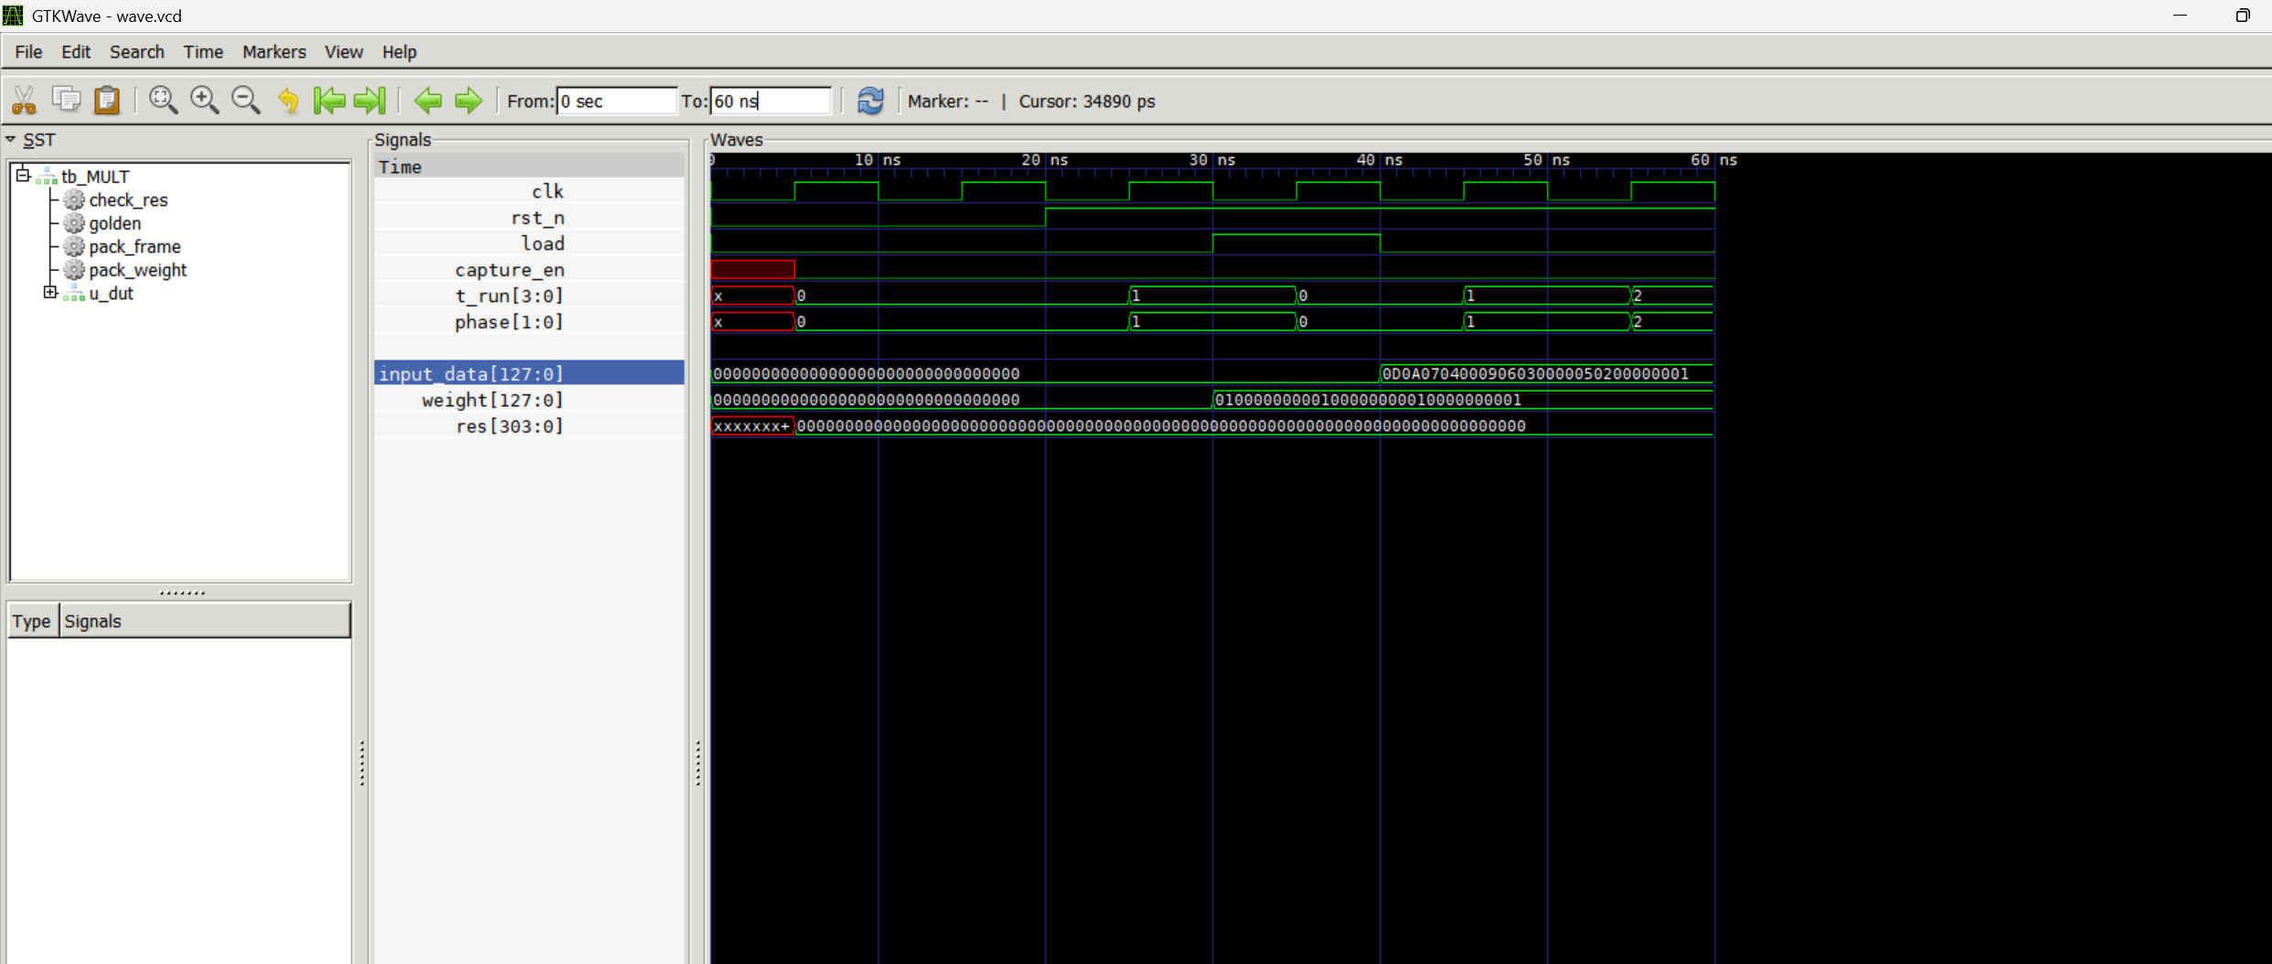
截图范围：0～60 ns
波形说明：5、15 ns 上升沿处于复位阶段，20 ns 释放复位；30 ns 准备 load 和 K1，35 ns 装载权重；40 ns 进入计算并准备第 0 帧，45 ns 为本轮 E0。检查控制和输入在采样沿之前是否稳定。
（2）连续两组矩阵的流水计算
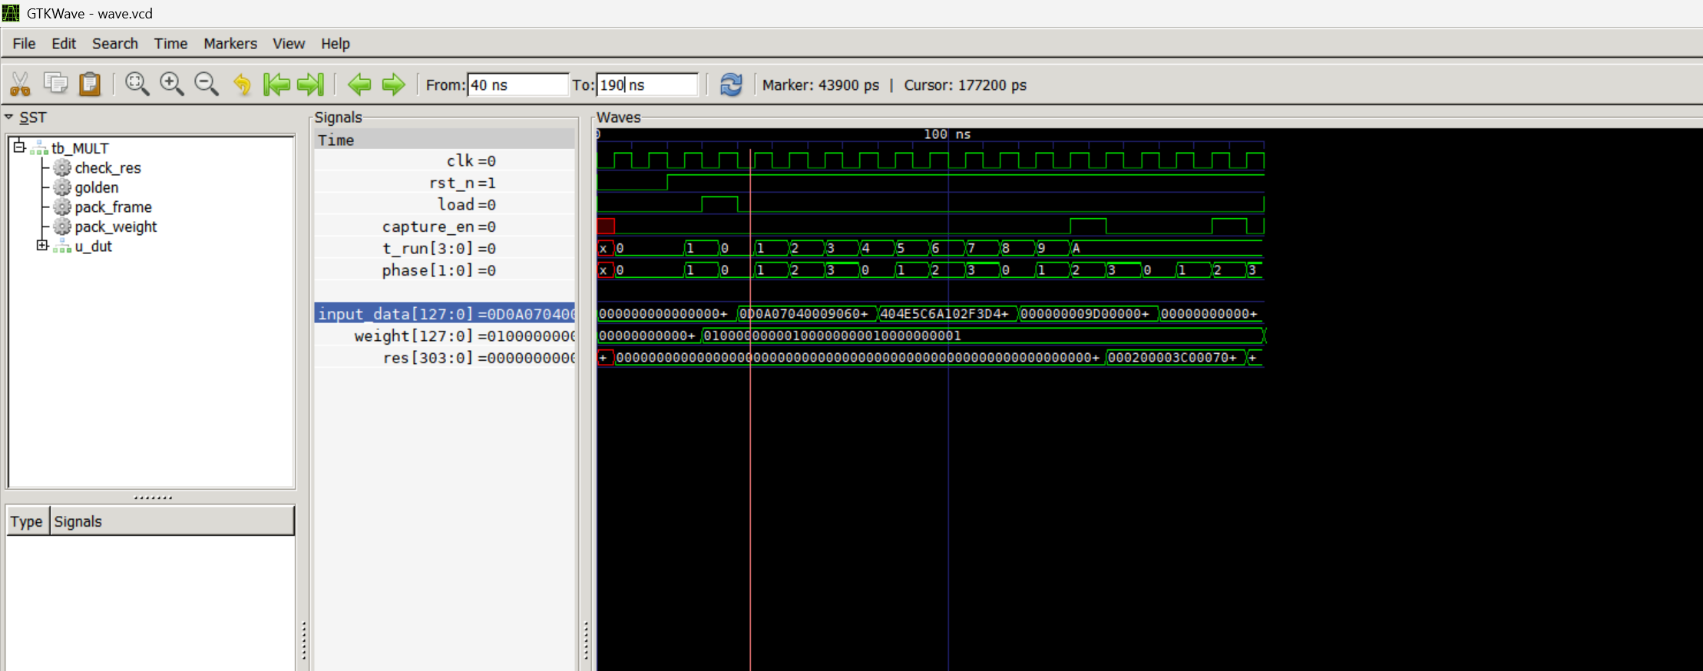截图范围：40～190 ns
波形说明：45 ns 为 E0，85 ns 开始第二矩阵；145、185 ns 为两组结果更新沿，TB 分别在 146、186 ns 检查。
（3）重新装载权重后的恢复
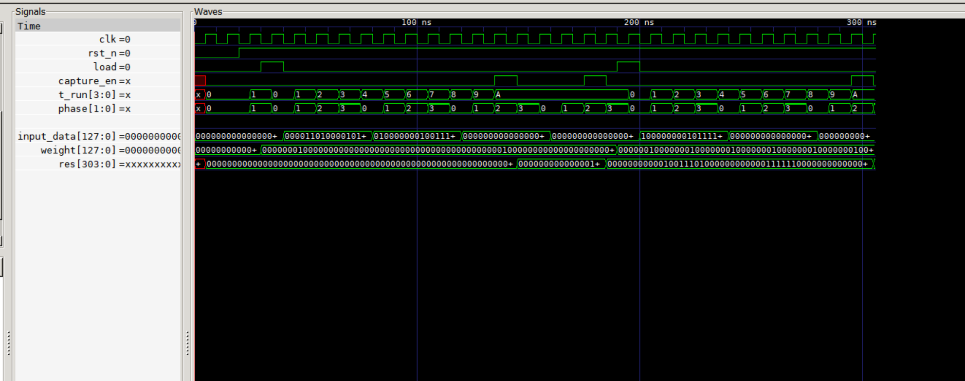
截图范围：185～306 ns
波形说明：190 ns 准备 K2，195 ns 装载；200 ns 释放 load，205 ns 为新一轮 E0；305 ns 更新结果，306 ns 检查。

5.3 综合结果
从工程根目录执行以下命令；若接续仿真，先在 sim 目录执行 cd ../.. 返回工程根目录。
cd lab_3/syn
yosys synth.ys
Get-Content systolic_stat.txt | Select-String '^\s*\d+\s+cells\s*$'
Get-Content systolic_ltp.txt | Select-String 'Longest topological path'
将上述命令提取的单元数和最长拓扑路径结果截图粘贴到下方。
cells 为综合后的单元数；最长拓扑路径表示组合逻辑级数，不等同于实际传播延迟。

6 实验记录与报告建议
提交 RTL和实验结果。报告说明数据流/结构、时序推导、优化设计等。

7 常见问题
现象 | 优先检查
整体差一拍 | 区分沿前、沿后值，核对 E0 和 TB 检查时刻。
元素错位或连续组失败 | 核对总线排列、j+k 错位及帧交叠。
换权重后异常 | 核对装载时刻、旧数据清除和拍号重启。
出现 X/Z 或大数错误 | 检查复位、未驱动信号及乘积与累加位宽。

